Lembar Kerja Peserta Didik
Lampiran LKPD 8 ASJ

NILAI
Nama : M. Danu Hidayat
NIS : 12410503
Rombel : TJKT XI-2
Judul Materi : Mail Server

Kegiatan 1 :
    - Petunjuk Kerja :
- Menyiapkan Software aplikasi pendukung
- Menyiapkan Laptop / PC
- Menyiapkan Koneksi Internet
- Menyiapkan peralatan Praktek
- Menyiapkan Modul Panduan kerja Jobsheet Konfigurasi DNS Server

b) Topologi
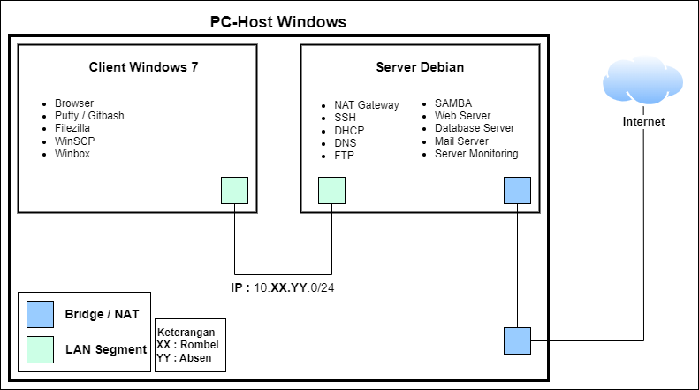

Buatlah Konfigurasi Mail Server
Pra-Install
Berdasarkan topologi diatas terdiri dari 1 buah laptop / PC yang sudah terinstal pada aplikasi virtualbox atau vmware workstation yang sudah di konfigurasikan sebagai berikut :

- Create VM
VM Name : Server_Nama Siswa
Memory : 512 MB
Sistem Operasi : Linux – Debian 11 (Virtual)
Keterangan
xx : Nomor Rombel
yy : Nomor Absen
namaXY : Nama masing-masing dan 2 digit terakhir NIS
*NamaKamu = Diganti nama masing-masing

*NamaKamu = Diganti nama masing-masing

Net Adapter : - Bridge/NAT
- LAN Segment
IP Address : 10.xx.yy.1/ 24
Domain : srvnamaXY.net

- PC/Laptop (VM-Windows)
IP Address : DHCP-Client
HDD/RAM : 20GB/1GB
Sistem Operasi : Windows
Net Adapter : LAN Segmet
Pastikan Pada Sisi Client mendapatkan Ip dari DHCP Server
Panduan bisa diakses pada link berikut ini :
https://rafimf.gitlab.io/notes/network/linux/postfix-dovecot-roundcube-mailserver/

Pemahaman Materi
Apa itu Mail Server, sejarah pengembangan dan jelaskan bagaimana cara kerjanya ! (disertai gambar ilustrasinya)
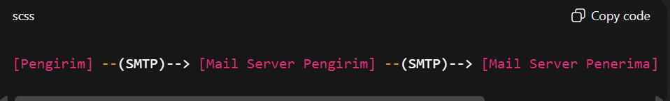

Mail Server (Singkat)
Mail Server adalah server yang mengelola pengiriman, penerimaan, dan penyimpanan email.
Sejarah Singkat
- 1971: Ray Tomlinson kirim email pertama, gunakan simbol @.
- 1980-an: Protokol SMTP dibuat untuk kirim email.
- 1990-an: POP3 & IMAP digunakan untuk ambil email.
- Sekarang: Hadir webmail (Gmail, Yahoo), enkripsi & filter spam.
Cara Kerja
- Pengirim menulis email → dikirim ke SMTP server.
- SMTP mencari alamat tujuan via DNS (MX record).
- Email diteruskan ke mail server penerima.
- Penerima mengambil email via POP3/IMAP.

Jelaskan port-port yang digunakan dalam komunikasi Mail Server !
SMTP (Simple Mail Transfer Protocol)
- Port 25 → default lama untuk kirim email antar server (server to server).
- Port 587 → standar modern untuk klien mengirim email ke server (submission).
- Port 465 → awalnya untuk SMTP + SSL, sekarang dipakai lagi untuk koneksi aman (SMTPS).
POP3 (Post Office Protocol v3)
- Port 110 → default POP3 (tanpa enkripsi).
- Port 995 → POP3 dengan SSL/TLS (POP3S).
- POP3 biasanya mengunduh email ke perangkat dan bisa menghapus dari server.
IMAP (Internet Message Access Protocol)
- Port 143 → default IMAP (tanpa enkripsi).
- Port 993 → IMAP dengan SSL/TLS (IMAPS).
- IMAP memungkinkan email tetap tersimpan di server dan disinkronkan antar perangkat.

Apa ancaman kemanan yang bisa terjadi pada Mail Server dan bagaimana cara untuk memitigasinya !
- Spam & Phishing
  - Email sampah atau email palsu yang menipu pengguna agar klik link berbahaya / mencuri data.
- Spoofing (Pemalsuan Alamat Email)
  - Penyerang memalsukan alamat pengirim agar terlihat seolah dari sumber terpercaya.
- Malware & Attachment Berbahaya
  - Email membawa lampiran berisi virus, trojan, atau ransomware.
- Brute Force & Unauthorized Access
  - Penyerang menebak password akun email hingga berhasil masuk.
- Data Interception (Penyadapan)
  - Email yang dikirim tanpa enkripsi bisa disadap oleh pihak ketiga.
- Denial of Service (DoS/DDoS)
  - Mail server dibanjiri trafik agar down dan tidak bisa melayani pengguna.

🛡️ Cara Mitigasi (Pencegahan)
- Gunakan Enkripsi (TLS/SSL)
  - Lindungi komunikasi email agar tidak mudah disadap.
- Terapkan Autentikasi Email
  - Gunakan SPF, DKIM, DMARC untuk mencegah spoofing & phishing.
- Gunakan Filter Spam & Antivirus
  - Memblokir email berbahaya dan lampiran mencurigakan.
- Perkuat Password & Gunakan MFA
  - Terapkan Multi-Factor Authentication untuk akun email.
- Update & Patch Mail Server
  - Menutup celah keamanan dari software lama.
- Batasi Akses & Monitoring Log
  - Izinkan akses SMTP/IMAP hanya dari jaringan terpercaya, pantau aktivitas server.
- Gunakan Rate Limiting & Firewall
  - Mencegah brute force dan serangan DDoS.

Langkah Kerja

      - Instalasi dan konfigurasi Mail server & Web Mail RoundCube
No | Konfigurasi | Hasil (Gambar) | Keterangan
1 | Membuat snapshoot sebelum memulai konfigurasi Mail Server | 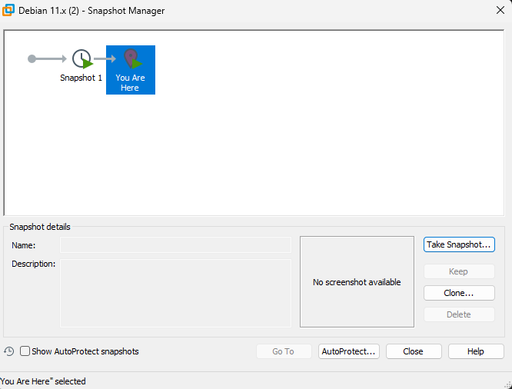
2 | Restart service dhcp-server, dns server dan web server  - Siswa diharapkan sudah menginstal ketiga service tersebut | 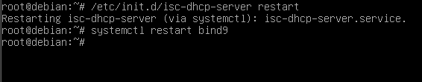
3 | Cek konfigurasi sub-domain mail dengan perintah nslookup.  Contoh :  nslookup mail.srvnamaXY.net | 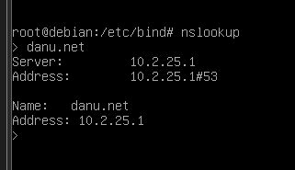
Install dan Konfigurasi Postfix
4 | Install Paket postfix dan dovecot  Screenshoot di 3 bagian :  - Command Install  - Internet site  - system mail name | 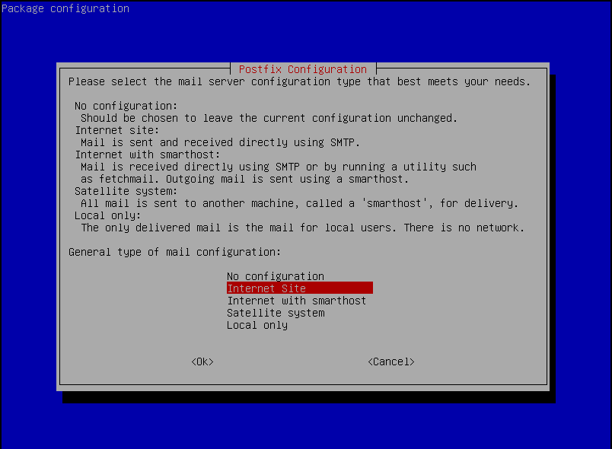  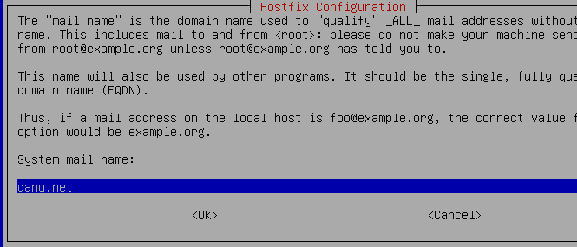
5 | Edit file /etc/postfix/main.cf | 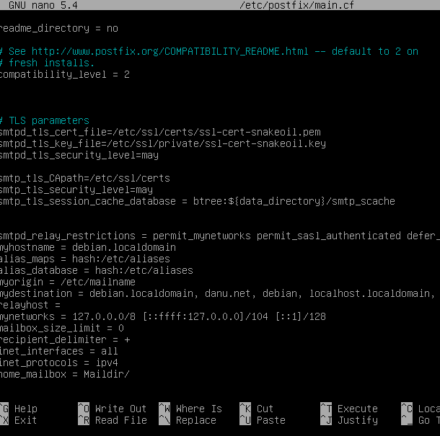
6 | Buat direktori maildir /etc/skel
7 | Reconfigure postfix  Screenshoot di 4 bagian :  - Command reconfigure  - Other destination to accept mail  - Local Networks  - Internet protocol to use | 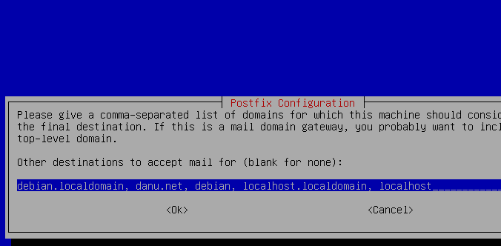  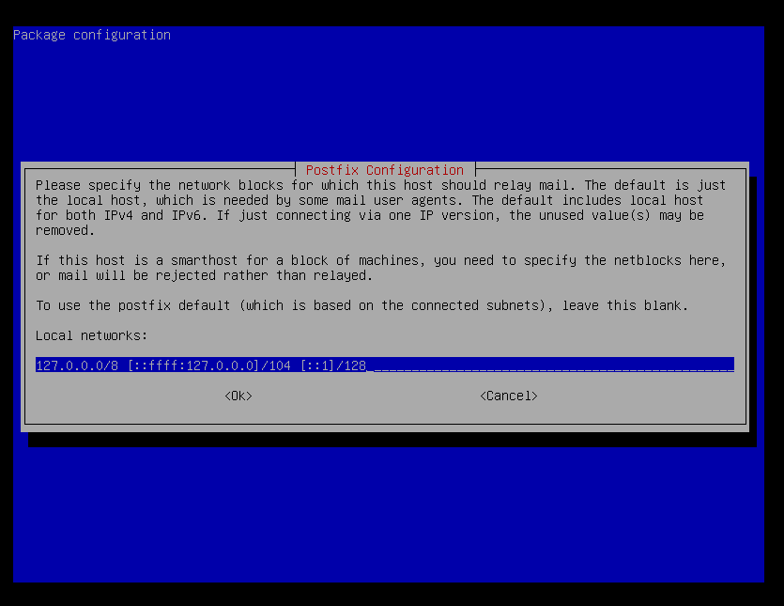  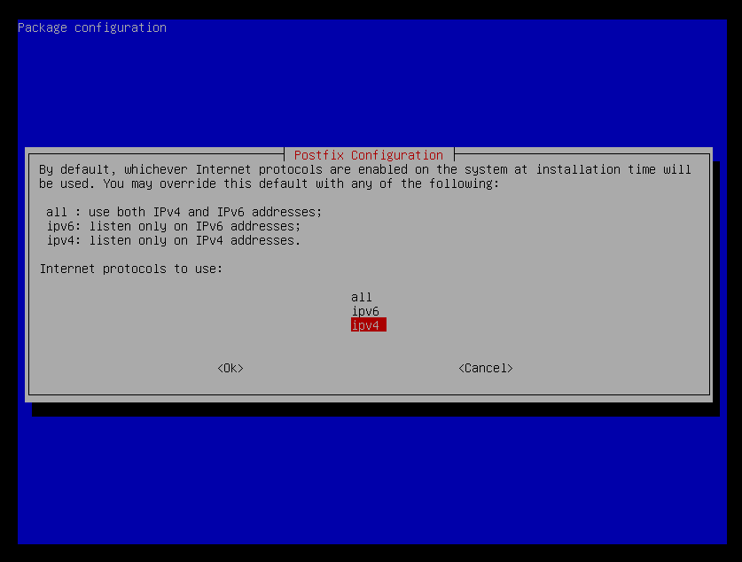
8 | Restart service postfix | 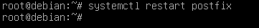
Install dan Konfigurasi Dovecot
9 | Konfigurasi file dovecot.conf | 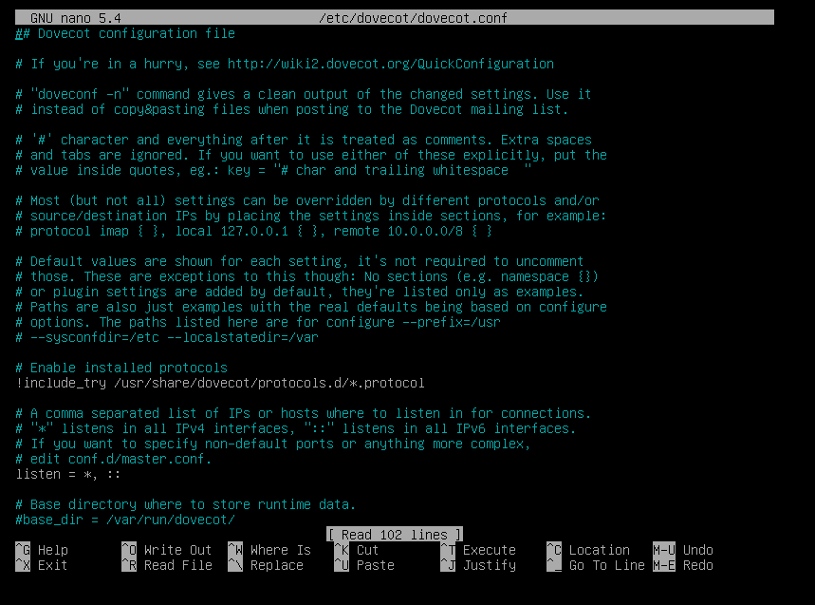
10 | Konfigurasi file 10-auth.conf | 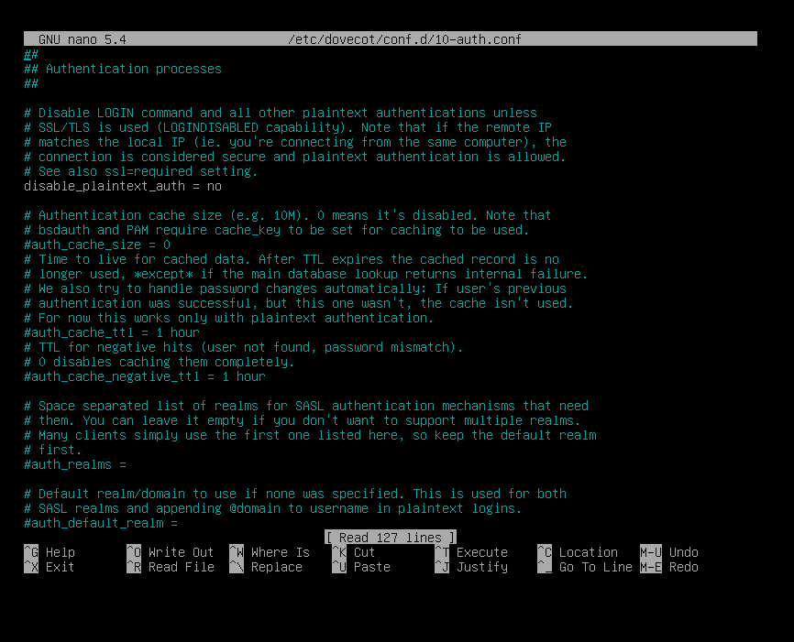
11 | Konfigurasi file 10-mail.conf | 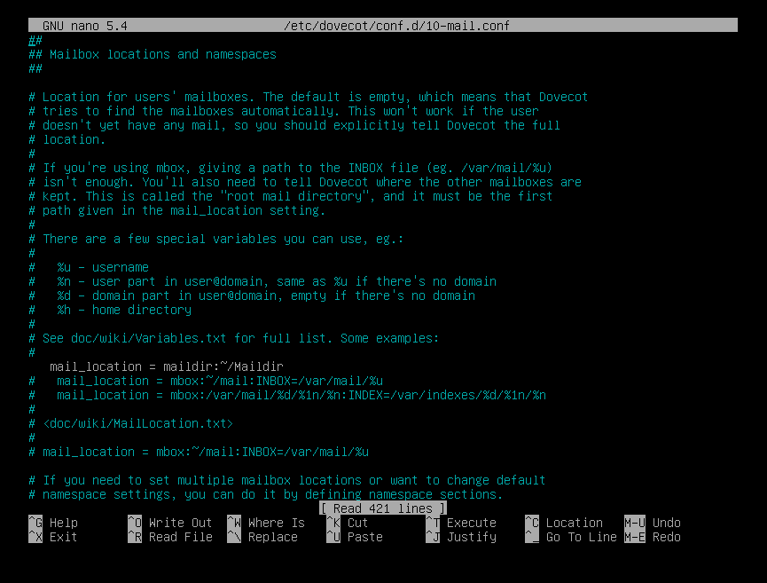
12 | Restart service dovecot | 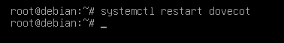
13 | Buat 2 user baru  User 1 : namaXXa  User 2 : namaXXb  XX nomor absen.  Contoh :  :maman10a & maman10b | 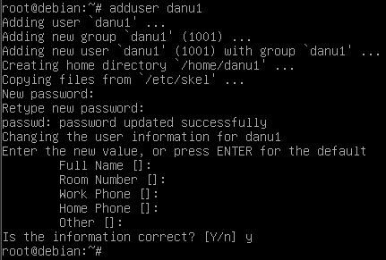  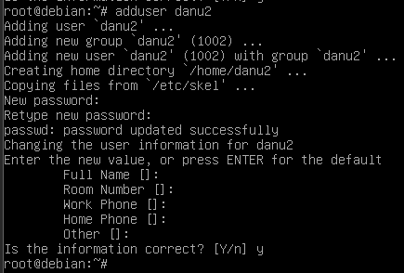
14 | Restart service postfix dan dovecot.
Uji Coba Mail Server menggunakan Telnet
15 | Sampai sini sebenarnya kita sudah bisa berkirim pesan menggunakan Mail Server, namun hanya dalam tampilan cli menggunakan Telnet. Untuk itu silahkan uji coba mail servernya pakai telnet.  Screenshoot Install aplikasi telnet | 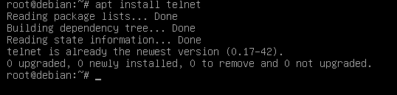
16 | Ujicoba mengirim pesan melalui port 25 (SMTP). Dari user namaXXa ke namaXXb.  Subject: Test mail using telnet  Hello guys !!  Berhasil konfig LK8 Mail Server  NIS :  Nama :  Rombel :  Rayon : | 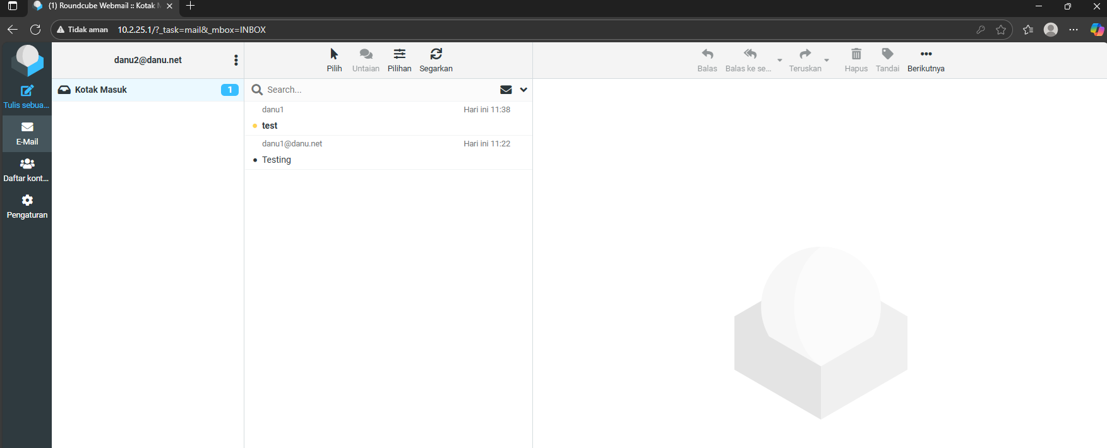
17 | Cek kotak masuk (inbox) user-2 namaXXb menggunakan telnet ke port 110 | 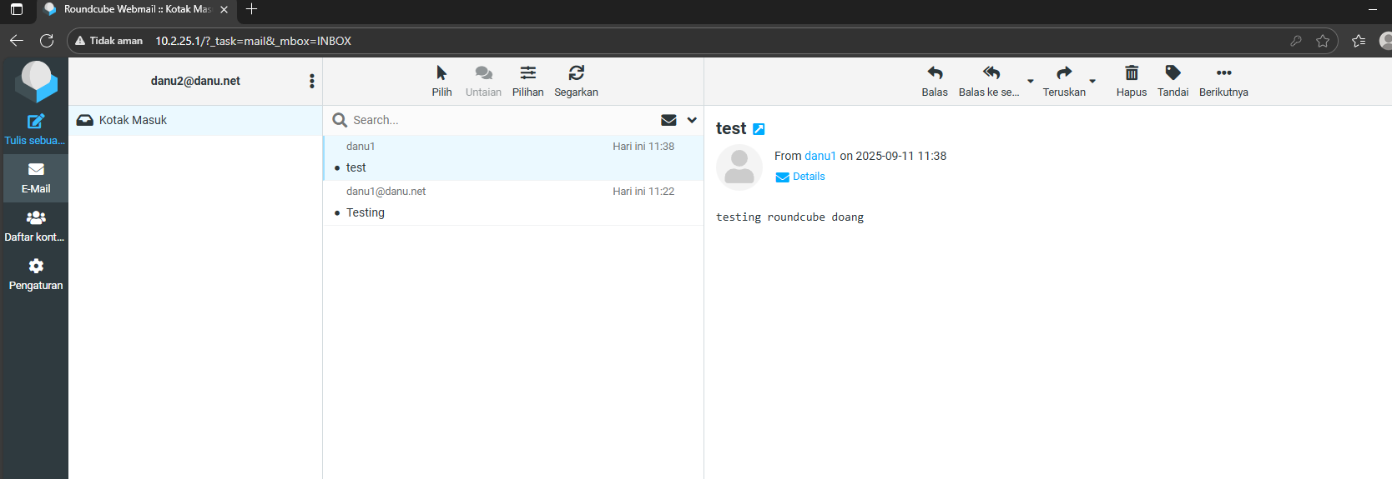
Konfigurasi Web Mail RoundCube
18 | Install web server, database server, dan roundcube.  **Sertakan lebih dari 1 Screenshot | 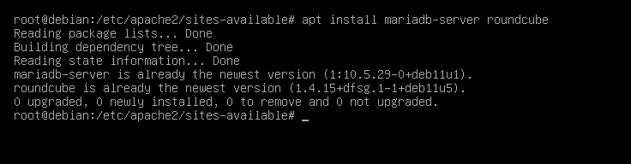
19 | Konfig file config.inc.php  Silahkan di sesuaikan ! | 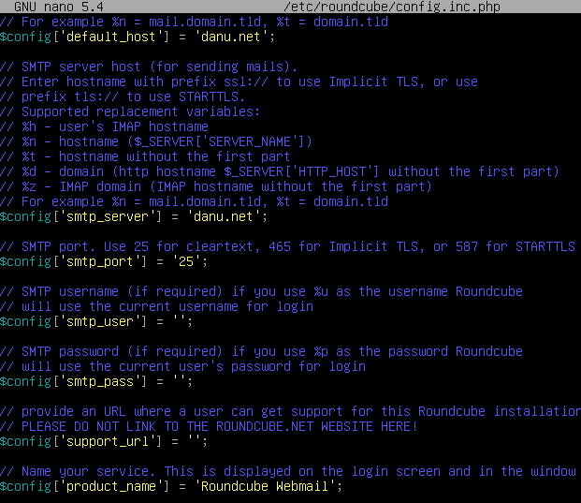
20 | Reconfigure roundcube-core  **Sertakan lebih dari 1 Screenshot | 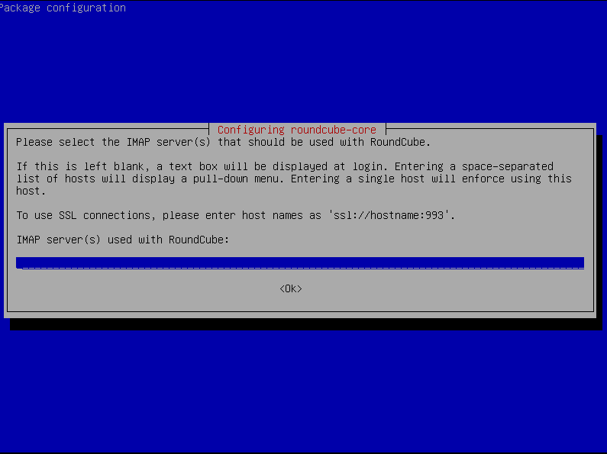  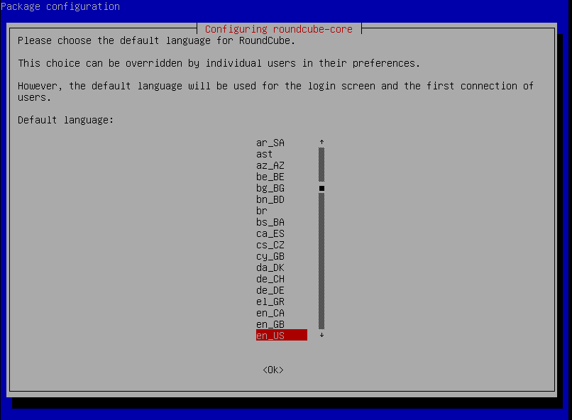  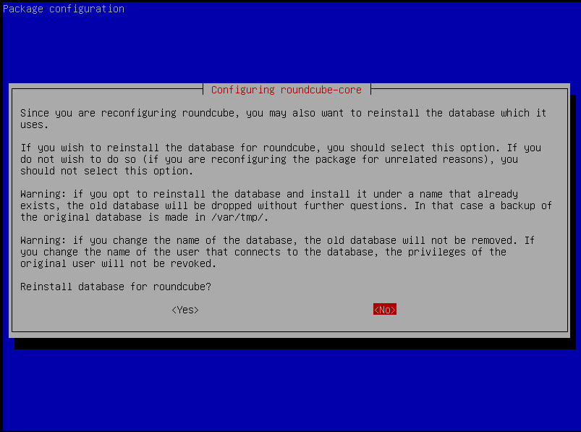  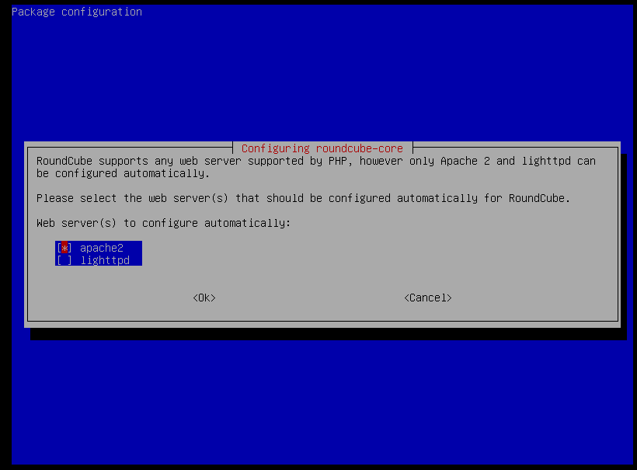  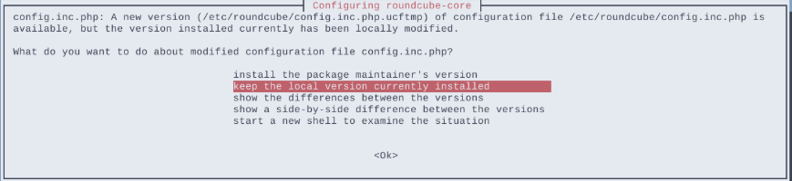
21 | Buat VirtualHost untuk Web Mail.  ServerName :  mail.srvnamaXY.net  DocumentRoot :  /usr/share/roundcube  *XY adalah 2 digit terakhir NIS | 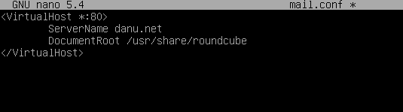
22 | Enable virtual host web mail. | 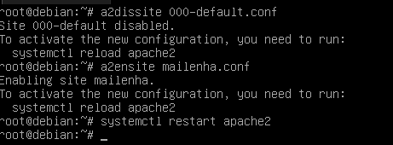
23 | Restart service apache2

      - Pengujian Mail server pada sisi Client / PC-Host
No | Tampilan (Screenshot) | Hasil Gambar | Keterangan
1 | Buka browser Chrome kemudian panggil web mail server menggunakan domain :  mail.srvnamaXY.net  *XY adalah 2 digit terakhir NIS | 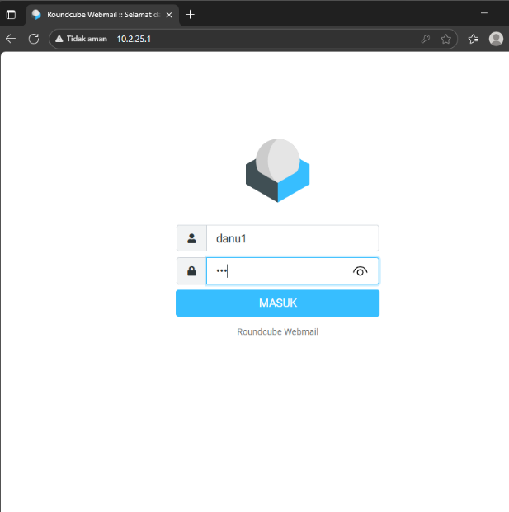
2 | Login menggunakan user 1 : namaXXa  Kemudian kirim pesan/email seperti berikut ini :  To : namaXXb  Subject : Test dari user 1  Isi Email :  Nama-NIS-Rombel  “Saya berhasil mengkonfigurasi mail Server”  Kirim ke user : namaXXb  *sesuaikan dengan nama masing-masing | 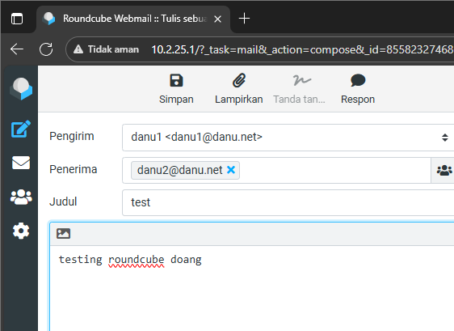
3 | Buka browser Firefox / Edge kemudian panggil web mail server menggunakan domain :  mail.srvnamaXY.net  *XY adalah 2 digit terakhir NIS | 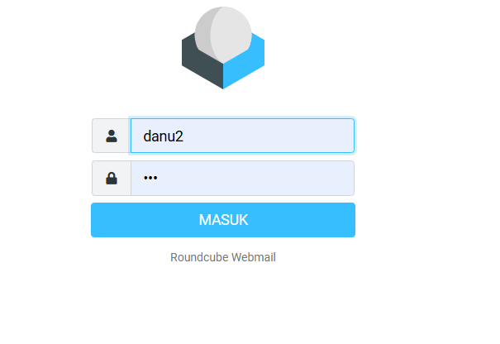
4 | Login menggunakan user 2 : namaXXb  - Cek Inbox  - Buka email dari user-1 namaXXa  - Balas / Reply pesan dari user1  *bebas…  *sesuaikan dengan nama masing-masing | 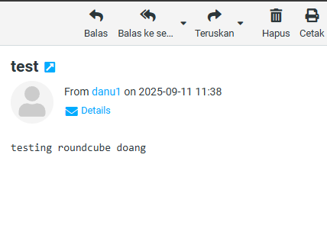  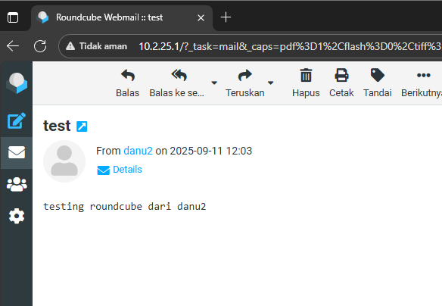
😊 Selamat Mengerjakan😊

